一个评价策略由评价目标、评价方法、评价工具三大部分组成。如何制定有效的评价呢？在开发评价策略时教师首先要先清楚自己为什么要评价，也即评价目标是什么，然后，在根据该评价目标和教学环境、学生情况选择适合的评价方法。接下来，在选择或创建能够支持这种评价方法的评价工具。
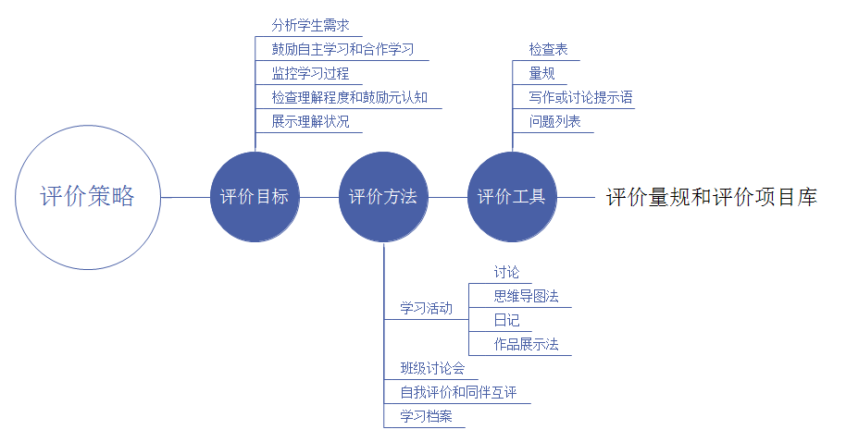
- 评价目标
评价目标共有五大类，A：分析学生需求；B：鼓励自主学习与合作学习；C：监控学习过程；D：检查理解程度和鼓励元认知；E：展示理解状况。这五类评价目标，符合认知过程，是我们在学习知识认识世界的过程，实现了这五大目标也就完成了学生对某一学习内容的掌握、能力的提高。同样，教师通过这五大目标也可以了解、确认学生学习情况。所以，在设计评价方案时，这五类目标都应当得到满足。
- 评价方法与评价工具
评价方法取决与评价目标、教学环境和学生的情况。一种评价方法可能适用于多种评价目标，可以从多方面促进学习的参与等。常用的评价方法有：A、学习活动；B、班级讨论会；C、自我评价和同伴互评；D、学习档案。具体功能如下：
1讨论：最初的课堂讨论可以显示学生的已有知识，并帮助学生澄清有关于主题的一些误解。
2思维导图法：帮助教师了解学生对某一主题的理解程度。随着思维导图的更新，教师可以了解学生理解程度如何随着时间推移而变化。
3日记：记录关于创造过程的日记能够鼓励学生进行元认知、评价自身的技能和设定目标。
4作品展示：对作品的最终展示的评价可以使教师了解学生在一个学习单元中的学习收获和有关21世纪技能的开发情况。
5观察：教师通过观察学生的研究过程来评价学生的创造力。
6师生讨论会：正式和非正式的师生讨论帮助教师监控学生的学习进展并鼓励自主学习和元认知。
1同伴互评：同伴互评可以使学生通过评价学友的工作，帮助他们对高质量工作的特征烂熟于心。
2自我评价：为学生提供评价自己进展状况、思维和学习情况，以及反思改进方法的机会，帮助他们称为一个独立的学习者。
3学习档案：一份学习档案包括学生的作品和反思等，让学生、教师、家长了解学生如何在学习过程中进步成长。
评价工具是教师用来收集学生学习信息的工具，评价工具服务与评价目标和评价方法。一种评价工具适用于多种评价方法。一旦评价目标和评价方法确定了，就需要选择适当的评价工具，创建或修订多种评价工具来满足不同的评价需求。
- 合作检查表：检查表可用作鼓励学生合作、自主学习和元认知，也可以用作监控学生的学习过程。教师可以在观察或讨论会中借助检查表来评价学生的行为，学生也可以借助检查表来评价自己或同伴的技能。
- 日记提示语：为讨论、日记、学习记录或会议而精心设计的提示语可以指导学生进行更为深入的元认知，还能鼓励学生更好地进行21世纪技能的自我评价。学生对提示语的回答可以帮助教师监督学习过程和检查学生的理解程度。
- 评价量规：评价量规可以在整个学习单元中使用，为多种评价目标服务，特别是鼓励合作和自主学习、监控学习过程、检查理解程度和鼓励元认知。学生可用量规对作品和学习过程进行互评和自评，对于21世纪技能和用以显示学生理解程度的作品和展示，教师也可借助量规为学生提供反馈。
- 评价量规
评价量规，是为一项工作列出标准的评分工具。评价量规功能强大且十分灵活，它可以支持所有的评价目标，还能服务与多种多样的评价方法。
评价量规通常由评价指标、描述语、级别三个部分组成。学生可以在作品或表演创作的过程中借助量规来评价他们的学习过程，而教师可以使用同样的量规来做最终评价或评分。
如何开发评价量规？
- 由检查表扩展成为评价量规，作为最终展示、作品的评定分数等级的工具。
- 修改评价项目库中的评价量规，使之符合自己的教学。
- 根据实际情况设计属于自己的评价量规。
例如：
时间线量规
4 | 3 | 2 | 1
内容
我的时间线有一个主题，它描述了一个重要的观点或概念，并展示了对内容的深入理解。 | 我的时间线聚焦一个重要主题，并展示了对内容的深入理解。 | 我的时间线聚焦一个特定主题，但省略了一些重要的概念和信息。 | 我的时间线不能连贯和准确地描述我的内容。
代表性
我从图片、演讲、音乐和报刊文章等一手和二手资料中选取了大量有意义的资料，包括时间、观点和人物。 | 我选取了一手和二手资料。 | 我选取了二手资料，但一手资料很少。 | 我只有二手资料。
关联
我的时间线说明了主要和次要事件和人物之间的重大关系。 | 我的时间线说明了事件和人物之间的关系。 | 我的时间线涉及人物和事件之间的关系，但没有明确说明这些关系。 | 我的时间线没有讨论事件和人物之间的关系。
来源
我的时间线中的要素参考了大量、多样又可靠的信息来源，所有参考文献都有完整的引用信息。 | 我的事实来自于可靠的信息来源，并且大部分参考文献都有完整的引用信息。 | 我的事实来自于很少或不可靠的信息来源，并且很多参考文献都没有完整的引用信息。 | 我的事实来自于单一或不可靠的信息来源，我的全部参考文献都没有完整的引用信息。

